10. Комитет по образовательным программ по специальности «Педиатрия»
№ | Ф.И.О. | Должность | Фото
 | Божбанбаева Н.С. | Председатель КОП, д.м.н., доцент кафедры неонатологии
 | Умешева К. А. | Зам.председателя КОП, доцент кафедры детских инфекций
 | Хитуова Л.К. | секретарь КОП, доцент кафедры интернатуры и резидентуры по педиатрии №2
 | Катарбаев А.К. | Директор департамента педиатрии
 | Кулебаева Э.К. | Зам.декана педиатрического факультета
 | Мамбетова И.З. | Завуч кафедры амбулаторно-поликлинической педиатрии | 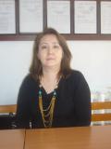
 | Оналбаева Б.Ж. | Ассистент кафедры детских болезней №1
 | Мустафазаде Т.Ш. | Завуч кафедры неонатологии | 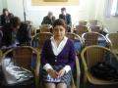
 | Ксетаева Г.К. | Завуч кафедры детских болезней №1
 | Султанкулова Г.Т. | Ассистент кафедры детской хирургии
 | Момынкулов А.О. | Доцент кафедры детской хирургии | 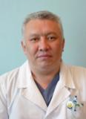
 | Шорина Е.Н. | Ассистент кафедры интернатуры и резидентуры по педиатрии №2
 | Кайназарова С.Е. | Ассистент кафедры интернатуры и резидентуры по педиатрии №2
 | Шим В.Р. | Ассистент кафедры амбулаторно-поликлинической
 | Кожамжарова К. О. | Завуч кафедры коммуникативных навыков, оснор психотерапии, общей и медицинской психологии | 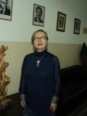
 | Кушербаева Е.Ш. | Завуч кафедры Введение в клинику и курс Сестринское дело | 